政协赣州市委员会办公室本级2021年度决算

目 录

第一部分 政协赣州市委员会办公室本级概况
一、单位主要职责
二、单位基本情况
第二部分 2021年度单位决算表
一、收入支出决算总表
二、收入决算表
三、支出决算表
四、财政拨款收入支出决算总表
五、一般公共预算财政拨款支出决算表
六、一般公共预算财政拨款基本支出决算表
七、“三公”经费支出决算表
八、政府性基金预算财政拨款收入支出决算表
九、国有资本经营预算财政拨款支出决算表
十、国有资产占用情况表
第三部分 2021年度单位决算情况说明
一、收入决算情况说明
二、支出决算情况说明
三、财政拨款支出决算情况说明
四、一般公共预算财政拨款基本支出决算情况说明
五、“三公”经费支出决算情况说明
六、机关运行经费支出情况说明
七、政府采购支出情况说明
八、国有资产占用情况说明
九、预算绩效情况说明
第四部分 名词解释

第一部分 政协赣州市委员会办公室本级概况

一、单位主要职能
（一）负责市政协全委会、常委会议、主席会议等重要会议的会务工作及有关决议、决定事项的组织实施。
(二）负责委员视察、调研、参观等活动的服务和组织工作。
（三）负责人民政协理论研讨的组织工作，围绕市政协有关重要工作进行专题调查研究。
（四）负责市政协重大事项、重要会议和活动的宣传工作。
（五）收集、整理委员和各界人士的意见、建议，反映社情民意。
（六）负责与市委办公室、市人大常委会办公室、市政府办公室及有关部门、各民主党派市委会和市工商联、各人民团体、各县（市、区）政协的联系工作。
（七）负责市政协机关事务、人事劳动、机构编制、后勤保障、安全保卫等工作。
（八）负责市政协内外来宾的接待工作。
（九）承办市政协领导交办的其他事项。

二、单位基本情况
纳入本套单位决算汇编范围的单位共1个，包括：政协赣州市委员会办公室。
本部门2021年年末实有人数131人，其中在职人员81人，离休人员0人，退休人员0人（不含由养老保险基金发放养老金的离退休人员）；年末其他人员0人；年末学生人数0人；由养老保险基金发放养老金的离退休人员50人。

第二部分 2021年度单位决算表

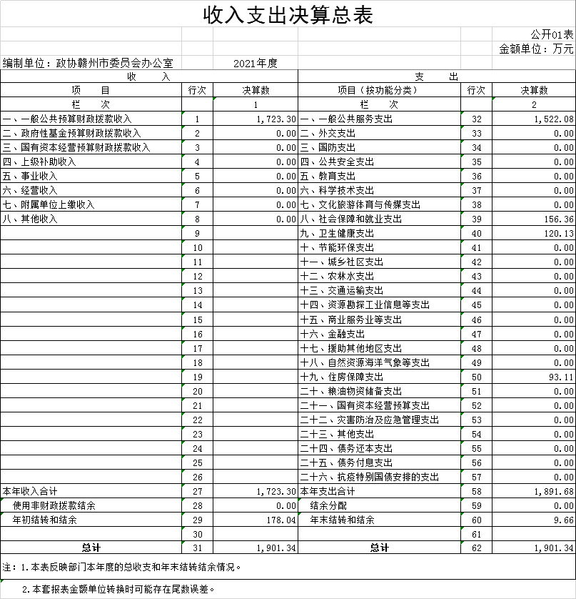

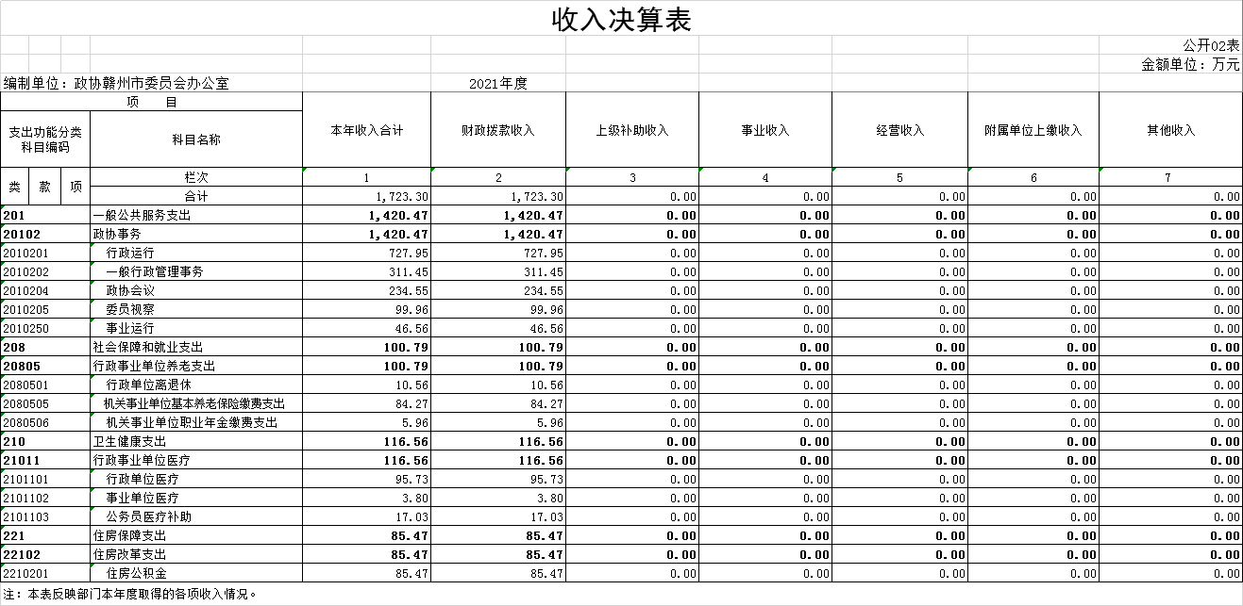

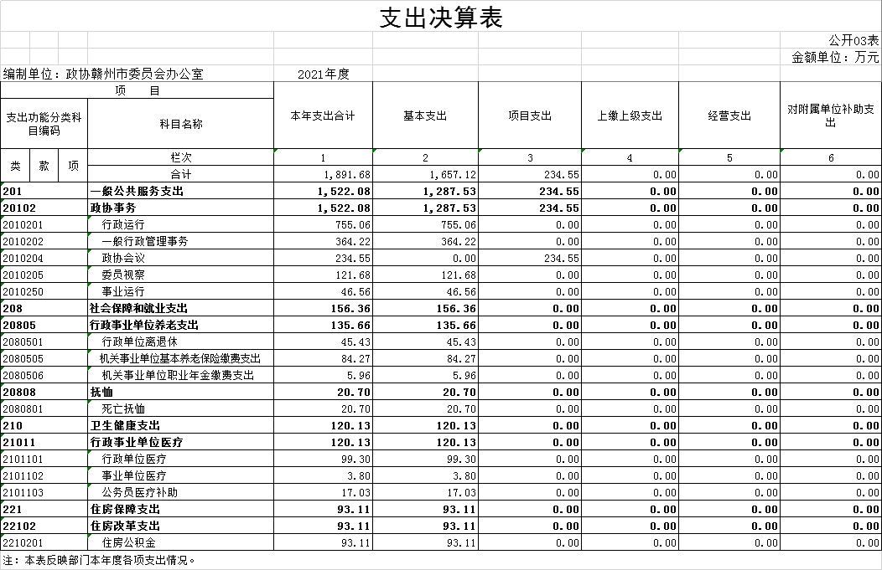

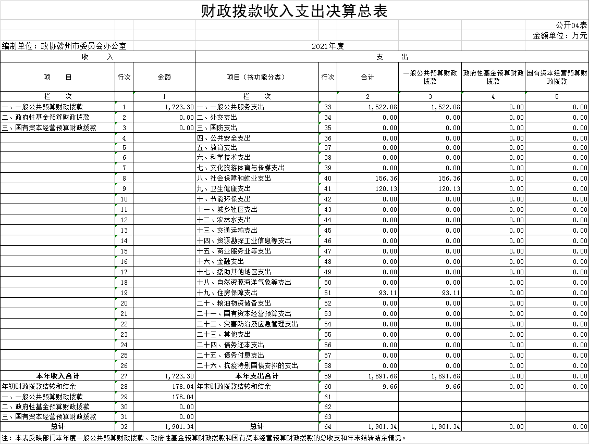

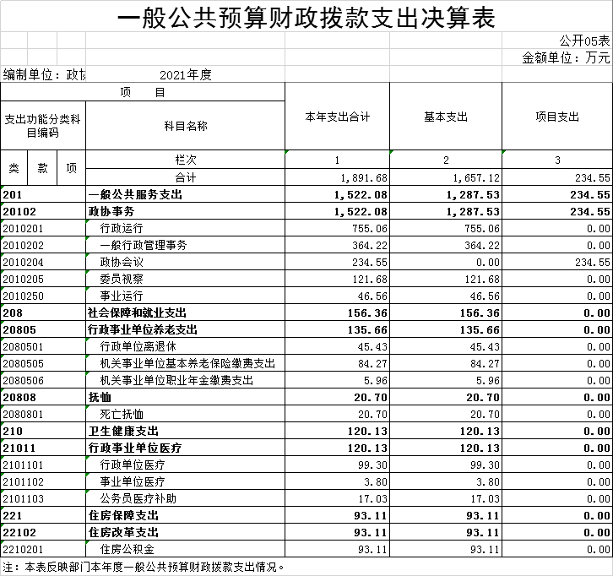

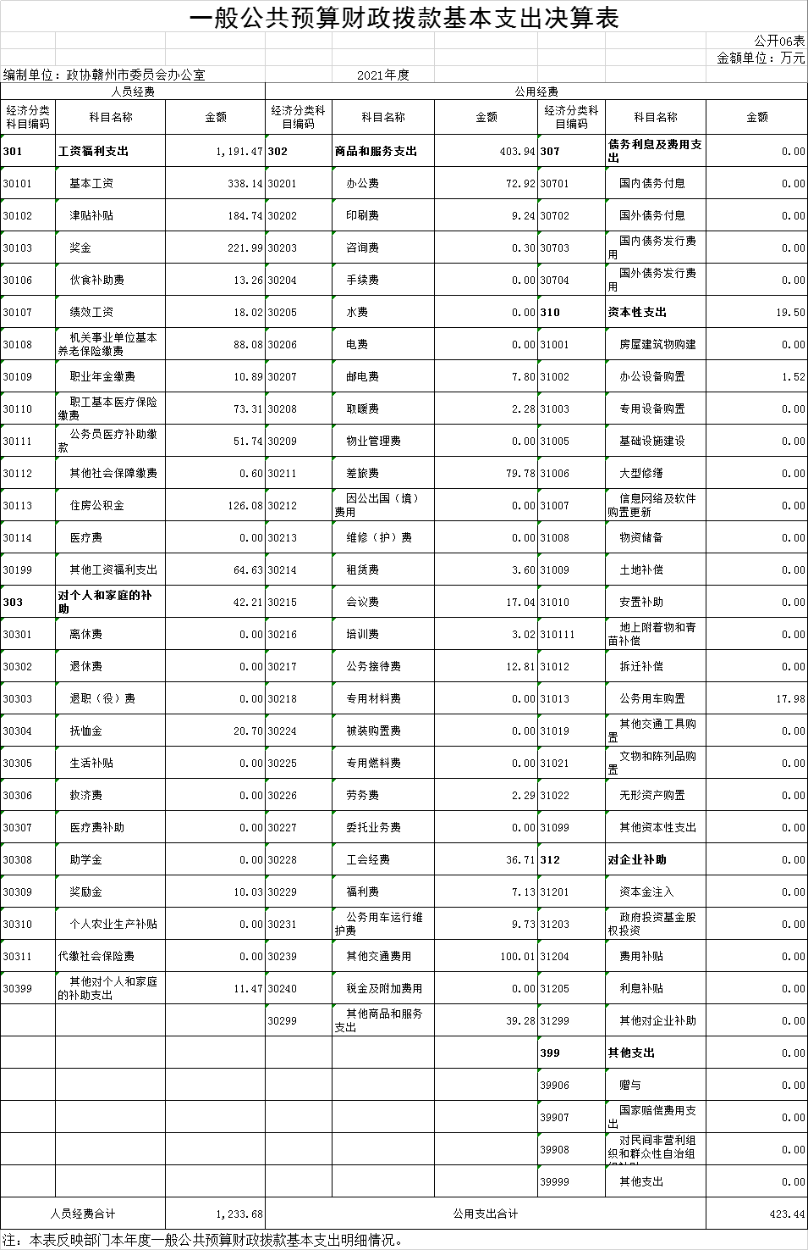

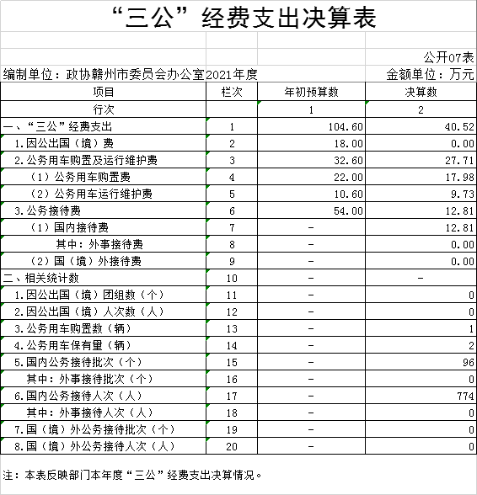

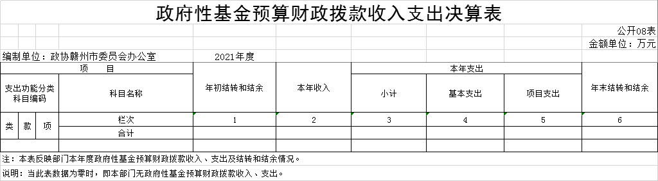

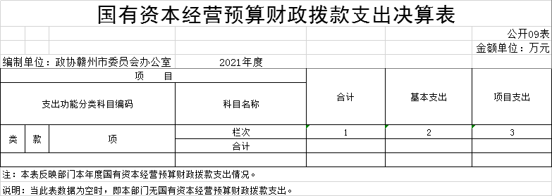

国有资产占用情况表
 |  | 公开10表
编制单位：政协赣州市委员会办公室 | 2021年度 | 单位：台、辆、套
项 目 | 栏次 | 决算数
一、车辆数合计(台、辆) | 1 | 3
1.副部（省）级及以上领导用车 | 2 | 0
2.主要领导干部用车 | 3 | 0
3.机要通信用车 | 4 | 2
4.应急保障用车 | 5 | 1
5.执法执勤用车 | 6 | 0
6.特种专业技术用车 | 7 | 0
7.离退休干部用车 | 8 | 0
8.其他用车 | 9 | 0
二、单价50万元（含）以上通用设备（台，套） | 10 | 0
三、单价100万元（含）以上专用设备（台，套） | 11 | 0
注：本表反映截止2021年12月31日，部门占用的国有资产情况。
说明：当此表数据为空时，即本部门（单位）无相关资产。

第三部分 2021年度单位决算情况说明

一、收入决算情况说明
本单位2021年度收入总计1901.34万元，其中年初结转和结余178.04万元，较2020年增加23.63万元，增长15.3 %；本年收入合计1723.3万元，较2020年减少291.73万元，下降14.48 %，主要原因是：财政拨款减少。
本年收入的具体构成为：财政拨款收入1723.3万元，占100%。
二、支出决算情况说明
本单位2021年度支出总计1901.34万元，其中本年支出合计1891.68万元，较2020年减少96.06万元，下降4.83%，主要原因是：压减一般性支出；年末结转和结余9.66万元，较2020年减少172.04万元，下降94.68 %，主要原因是：财政拨款减少，以支定收。
本年支出的具体构成为：基本支出1657.12万元，占87.6%；项目支出234.55万元，占12.4%。
三、财政拨款支出决算情况说明
本单位2021年度财政拨款本年支出年初预算数为1390.85万元，决算数为1891.68万元，完成年初预算的136%。
（一）一般公共服务支出年初预算数为1095.64万元，决算数为 1522.08 万元，完成年初预算的138.92%，主要原因是：1、新增调入人员，追加零星增资；2、2021年度增加工作任务，相应增加工作经费支出。
（二）社会保障和就业支出年初预算数为94.83万元，决算数为156.36万元，完成年初预算的164.88%，主要原因是：人员变动，工资提标。
（三）医疗卫生与计划生育支出年初预算数为114.91万元，决算数为120.13万元，完成年初预算的104.54%，主要原因是：新增调入人员，追加零星增资。
（四）住房保障支出年初预算数为85.47万元，决算数为93.11万元，完成年初预算的109.02%，主要原因是：人员变动，工资提标。
四、一般公共预算财政拨款基本支出决算情况说明
本单位2021年度一般公共预算财政拨款基本支出1657.12 万元，其中：
（一）工资福利支出1191.47万元，较2020年增加240.96 万元，增长16.82 %，主要原因是：人员变动，工资提标。
（二）商品和服务支出403.94万元，较2020年增加87.23万元，增长27.54%，主要原因是：科目调整，老年活动经费调至商品和服务支出中。
（三）对个人和家庭补助支出42.21万元，较2020年减少14.24万元，下降25.22%，主要原因是：科目调整，老年活动经费调至商品和服务支出中。
（四）资本性支出19.5万元，较2020年增加7.35万元，增长60.49 %，主要原因是：购置新车一台。
五、“三公”经费支出决算情况说明
本单位2021年度“三公”经费支出年初预算数为104.6万元，决算数为40.52万元，完成预算的38.73%，决算数较2020年增加25.88万元，增长176.77%，其中：
（一）因公出国（境）支出年初预算数为18万元，决算数为0万元，完成预算的0 %，决算数较2020年不变。全年安排因公出国（境）团组0个，累计0人次，主要为：未发生因公出国任务。
（二）公务接待费支出年初预算数为54万元，决算数为12.81万元，完成预算的23.72 %，决算数较2020年增加5.55万元，增长76.44 %，主要原因是2021年商务接待增加较多，且接待级别总体比2020年高。决算数较年初预算数减少的主要原因是：贯彻中央八项规定等有关厉行节约的文件精神，严格控制接待标准和范围。年国内公务接待96批，累计接待774人次，其中外事接待0批，累计接待0人次。
（三）公务用车购置及运行维护费支出27.21万元，其中公务用车购置年初预算数为22万元，决算数为17.98万元，完成预算的81.72%，决算数较2020年增加17.98万元，主要原因是发生新车购置，购置应急保障用车1辆。决算数较年初预算数减少的主要原因是：厉行节约；公务用车运行维护费支出年初预算数为10.6万元，决算数为9.73万元，完成预算的91.79%，决算数较2020年增加3.31万元，增长51.55%，年末公务用车保有3辆。决算数较年初预算数减少的主要原因是：严格控制公车使用范围，压缩了公务用车运行维护支出。
六、机关运行经费支出情况说明
本单位2021年度机关运行经费支出423.44万元（与单位决算中行政单位和参照公务员法管理事业单位一般公共预算财政拨款基本支出中公用经费之和一致），较上年决算数增加94.58万元，增长28.76%，主要原因是：人员增加及购置公务用车一辆。
七、政府采购支出情况说明
本单位2021年度政府采购支出总额27.0038万元，其中：政府采购货物支出22.0038万元、政府采购工程支出0万元、政府采购服务支出5万元。授予中小企业合同金额27.0038万元，占政府采购支出总额的100%，其中：授予小微企业合同金额27.0038万元，占政府采购支出总额的100%；货物采购授予中小企业合同金额占货物支出金额的100%，工程采购授予中小企业合同金额占工程支出金额的0%，服务采购授予中小企业合同金额占服务支出金额的100%。（市级单位公开的政府采购金额的计算口径为：本单位纳入2021年单位预算范围的各项政府采购支出金额之和。）
八、国有资产占用情况说明
截止2021年12月31日，本单位国有资产占用情况见公开10表《国有资产占用情况表》。本单位共有车辆3辆，其中机要通信用车2辆，应急保障用车1辆。
九、预算绩效情况说明

（一）预算绩效管理工作开展情况
根据预算绩效管理要求，组织对2021年度项目支出全面开展绩效自评，共有项目3个，涉及资金421.01万元。
组织对2021年度“市政协五届六次会议经费”项目、“市政协六届一次会议经费 ”项目等3个项目开展了单位评价，涉及资金421.01万元。从评价结果来看，市政协2021年度项目资金使用效益目标基本实现，项目产出指标、效益指标、满意度测评等均达到预期目标。
组织对2021年度单位整体支出开展了绩效自评，涉及资金1723.03万元。从评价结果来看，2021年度市政协机关“三公”经费有所增加，较上年增长约176.77%，原因是原有的应急保障用车已老旧，更换了一台新车。基本支出与项目支出经费增长稳健合理，机构运作秉持厉行节约的理念，并加强了对预算资金规模的控制。基本支出与项目支出经费圆满、超额完成，没有出现虚报、浪费、挪用现象，专款专用，专人负责，完全达到预期目标，后续政策、资金、落实到位，人员机构安排和管理措施安排合理，部门支出绩效评价持续健康发展。

（二）项目支出绩效自评结果
1.“市政协五届六次会议经费”项目自评综述：根据年初设定的绩效目标，项目自评得分100分。项目全年预算数为134.04万元，执行数为134.04万元，完成预算的100%。项目绩效目标完成情况：市政协五届六次会议筹备工作自2020年11月起启动，于2021年2月17日开幕、2月20日闭幕，会议共开支134.04万元。在市政协党组、市政协机关党组的领导下，在市政协全体同志的共同努力下，市政协五届六次会议顺利召开，圆满完成了会议各项议程，达到了预期目标。
2.“市政协六届一次会议经费”项目自评综述：根据年初设定的绩效目标，项目自评得分100分。项目全年预算数为186.97万元，执行数为186.97万元，完成预算的100%。项目绩效目标完成情况：市政协六届一次会议于2021年10月26日开幕，29日闭幕。会议共开支186.97万元。在市政协党组、市政协机关党组的领导下，在市政协全体同志的共同努力下，市政协五届六次会议顺利召开，圆满完成了会议各项议程，达到了预期目标。
《项目支出绩效自评表》见附件。

（三）项目支出单位评价结果
2021年度项目资金使用效益目标基本实现，所有项目产出指标、效益指标、满意度测评等均达预期目标。
《五届六会议经费项目单位评价报告》见附件。

（四）单位整体支出绩效自评结果
《政协赣州市委员会2021年部门整体支出绩效自评表》见附件。
《政协赣州市委员会2021年部门整体支出绩效自评报告》见附件。

第四部分 名词解释

一、财政拨款收入：指单位本年度从本级财政部门取得的财政拨款，包括一般公共预算财政拨款和政府性基金预算财政拨款。
二、其他收入：指除财政拨款、事业收入、事业单位经营收入等以外的各项收入。
三、年初结转和结余：指单位上年结转本年使用的基本支出结转、项目支出结转和结余和经营结余。
四、年末结转和结余：指单位结转下年的基本支出结转、项目支出结转和结余和经营结余。
五、基本支出：指为保障机构正常运转、完成日常工作任务而发生的人员支出和公用支出。
六、项目支出：指在基本支出之外为完成特定的行政任务或事业发展目标所发生的支出。
七、“三公”经费支出：指用一般公共预算财政拨款安排的因公出国（境）费、公务用车购置及运行维护费和公务接待费。其中，因公出国（境）费反映单位公务出国（境）的国际旅费、国外城市间交通费、住宿费、伙食费、培训费、公杂费等支出；公务用车购置及运行维护费反映单位公务用车车辆购置支出（含车辆购置税、牌照费），按规定保留的公务用车燃料费、维修费、过桥过路费、保险费、安全奖励费用等支出；公务接待费反映单位按规定开支的各类公务接待（含外宾接待）支出。
八、机关运行经费支出：指用一般公共预算财政拨款安排的为保障行政单位（包括参照公务员法管理的事业单位）运行用于购买货物和服务的各项资金，包括办公费、印刷费、邮电费、差旅费、会议费、福利费、日常维修费、专用材料及一般设备购置费、办公用房水电费、办公用房取暖费、办公用房物业管理费、公务用车运行维护费以及其他费用。

